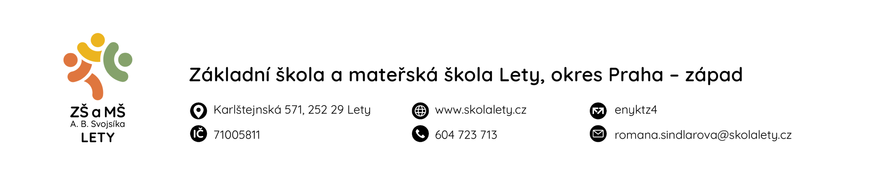
O

ORGANIZACE ŠKOLNÍHO ROKU 2022/23
Vyučování ve školním roce 2022/2023 začne ve všech základních školách ve čtvrtek 1. září 2022.
Podzimní prázdniny stanovuje MŠMT na středu 26. října a čtvrtek 27. října 2022.
Vánoční prázdniny začínají v pátek 23. prosince 2022 a končí v pondělí 2. ledna 2023. Vyučování začne v úterý 3. ledna 2023.
Vysvědčení s hodnocením za první pololetí bude žákům předáno v úterý 31. ledna 2023. Jednodenní pololetní prázdniny připadnou na pátek 3. února 2023.
Jarní prázdniny v délce jednoho týdne jsou pro naši školu stanoveny: 13. 2. - 19. 2. 2023
Velikonoční prázdniny připadnou na čtvrtek 6. dubna 2023.
Vyučování ve druhém pololetí bude ukončeno v pátek 30. června 2023.
Hlavní prázdniny trvají od 1. července 2023 do 3. září 2023.
Vyučování ve školním roce 2023/2024 začne v pondělí 4. září 2023.
Státní svátky a dny pracovního klidu:
středa 28. 9. 2022 Den české státnosti
pátek 28. 10. 2022 Den vzniku samostatného československého státu
čtvrtek 17. 11. 2022 Den boje za svobodu a demokracii
neděle 25. 12. 2022 1. svátek vánoční
pondělí 26. 12. 2022 2. svátek vánoční
neděle 1. 1. 2023 Den obnovy samostatného českého státu
pátek 7. 4. 2023 Velký pátek
pondělí 10. 4. 2023 Velikonoční pondělí
pondělí 1. 5. 2023 Svátek práce
pondělí 8. 5. 2023 Den vítězství
Ředitelské volno - pátek 18. listopadu 2022.
Pedagogické rady: 25. 8. 2022, 1. 9. 2022, 10. 11. 2022, 26. 1. 2023, 13. 4. 2023, 22. 6. 2023.
Třídní schůzky: 8. 9. 2022, podzimní – formou triády – individuální domluva termínu s třídními učiteli, 13. 4. 2023.
Spaní ve škole: 22. 9. 2022
Halloweenské učení: 31. 10. 2022
Školy v přírodě, zahraniční výjezdy, exkurze a výlety: mimo termíny oficiálních akcí uvedených v Organizaci školního roku.
Noc s Andersenem: 31. 3. – 1. 4. 2022

Zápis do prvních tříd ZŠ – 13. dubna 2023, Zápis do MŠ – květen 2023

